**计算机网络第五次实验**

1. **实验目的**
2. 掌握交换机与PC如何选择报文二层或三层转发的原理
3. 掌握交换机路由器实现三层路由转发的配置方法
4. 学习使用wireshark抓包工具
5. **实验回顾**

不同Vlan中配置的是不同网段中的地址，只配置VLAN的情况下，不同网段中的内容是无法通信的，如果要实现VLAN间的PC通信，需要使用三层转发的方法。

1. **实验要求**
2. PC1属于VLAN 10;PC2属于VLAN 20
3. 路由器通过配置子接口分别响应VLAN 10 以及VLAN 20 的数据请求
4. 最终PC1与PC2可以ping通
5. 实验步骤
6. 实现拓扑
7. PC机配置

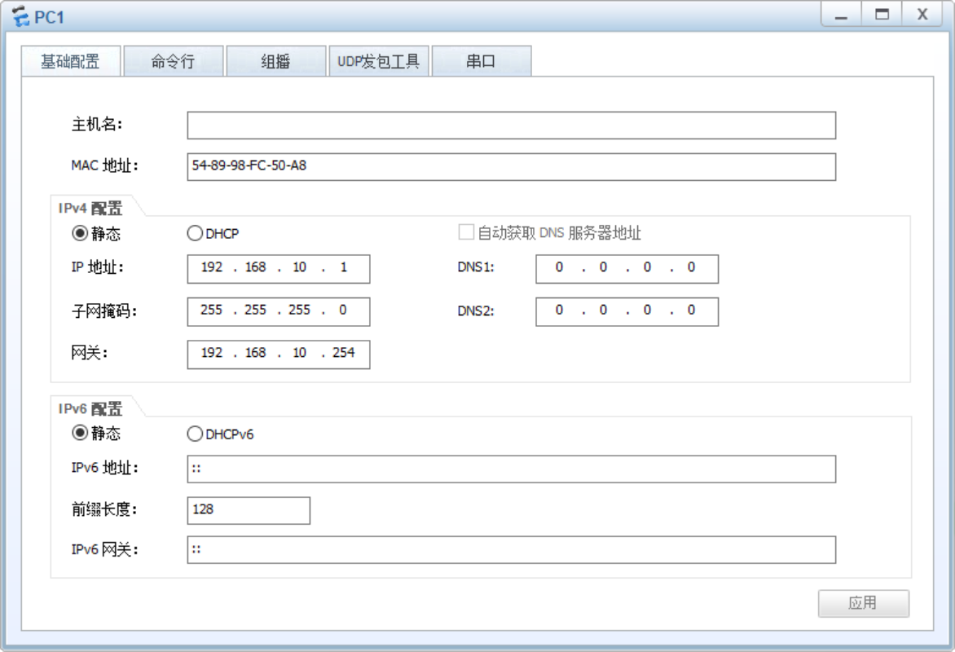

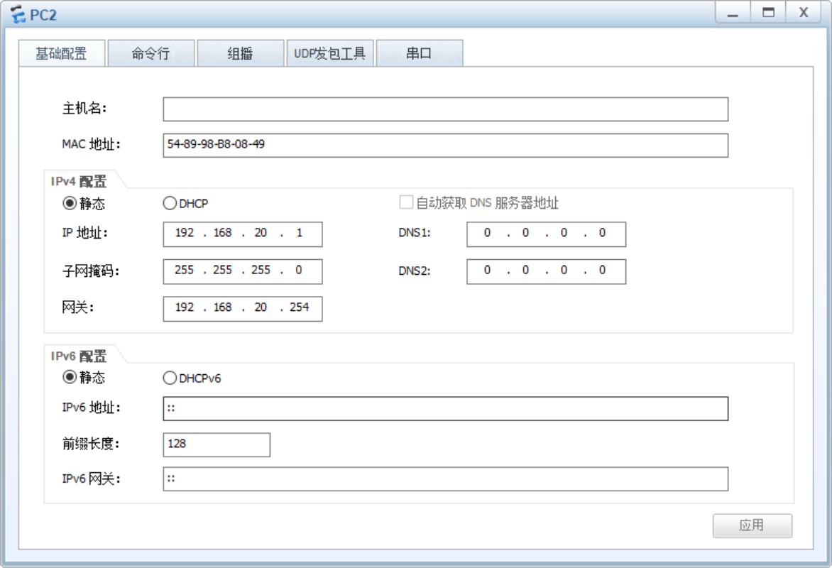

1. 交换机配置

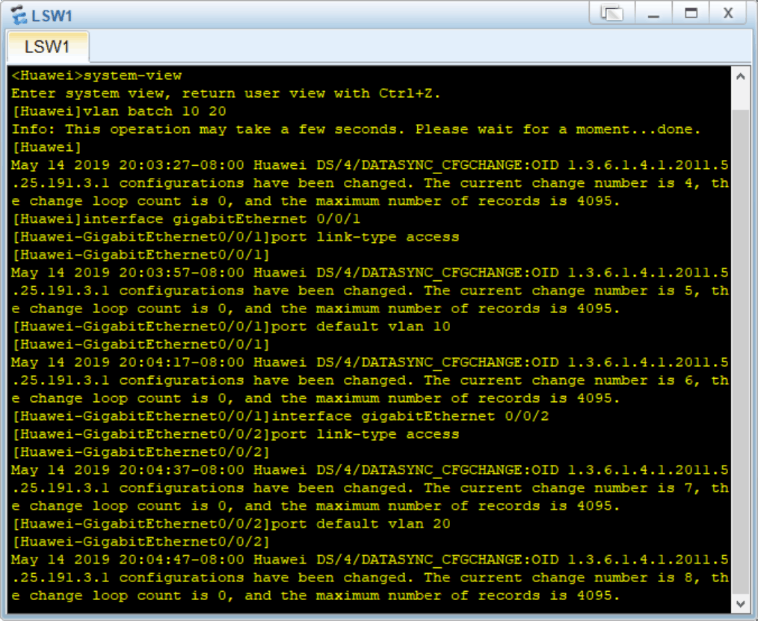

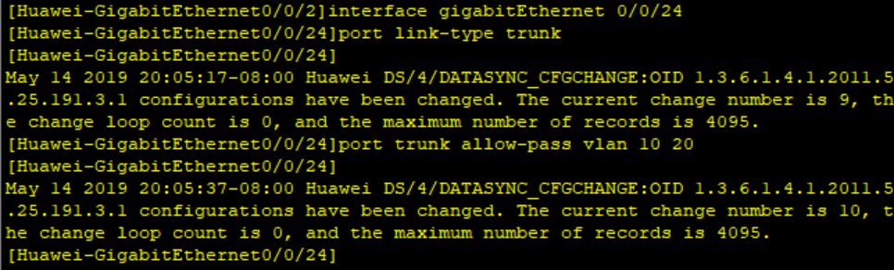

1. 路由器配置

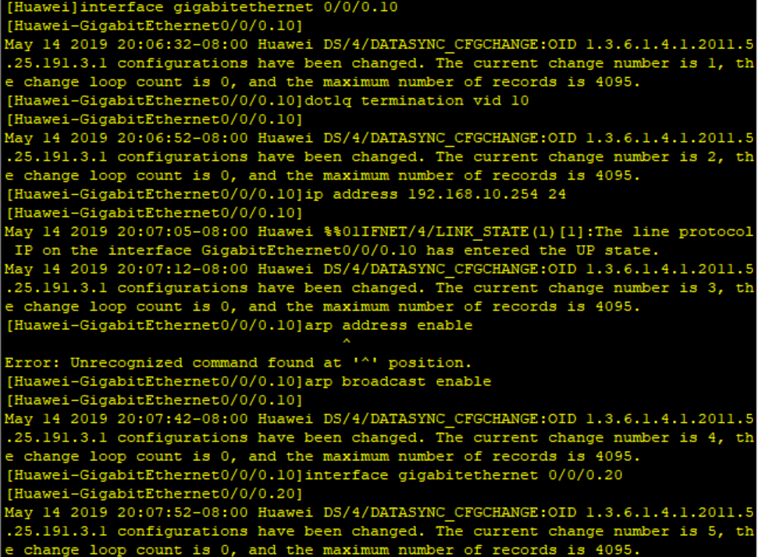

5、实验结果

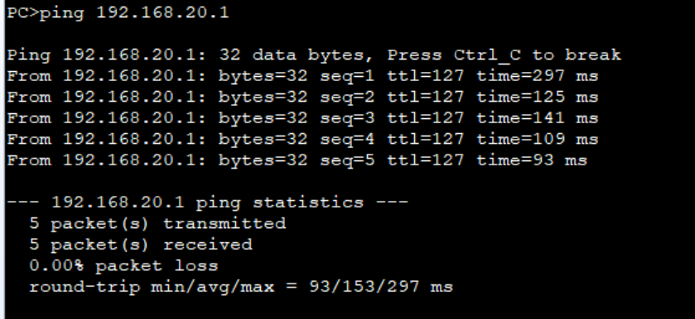

1. 理解

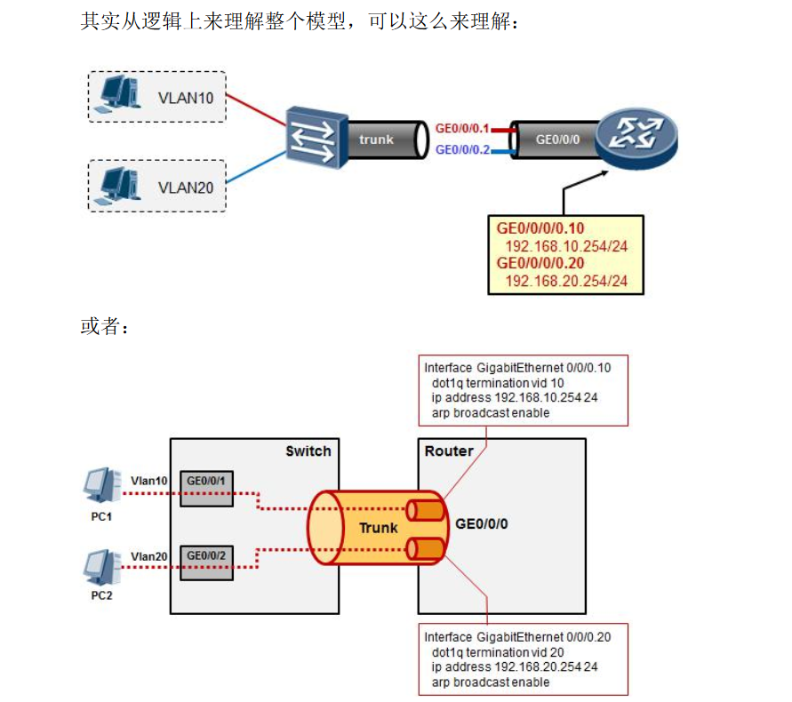

1. 实验遇到的问题
2. 网关的定义没有搞清楚：网关是一个网络连接到另一个网络的“关口”。网关实质上是一个网络通向其他网络的IP[地址](https://baike.baidu.com/item/%E5%9C%B0%E5%9D%80)。比如有网络A和网络B，网络A的IP[地址](https://baike.baidu.com/item/%E5%9C%B0%E5%9D%80)范围为“192.168.1.1~192. 168.1.254”，[子网掩码](https://baike.baidu.com/item/%E5%AD%90%E7%BD%91%E6%8E%A9%E7%A0%81)为255.255.255.0；网络B的IP地址范围为“192.168.2.1~192.168.2.254”，子网掩码为255.255.255.0。在没有[路由器](https://baike.baidu.com/item/%E8%B7%AF%E7%94%B1%E5%99%A8)的情况下，两个网络之间是不能进行TCP/IP通信的，即使是两个网络连接在同一台[交换机](https://baike.baidu.com/item/%E4%BA%A4%E6%8D%A2%E6%9C%BA)（或[集线器](https://baike.baidu.com/item/%E9%9B%86%E7%BA%BF%E5%99%A8)）上，TCP/IP协议也会根据[子网掩码](https://baike.baidu.com/item/%E5%AD%90%E7%BD%91%E6%8E%A9%E7%A0%81)（255.255.255.0）判定两个网络中的[主机](https://baike.baidu.com/item/%E4%B8%BB%E6%9C%BA)处在不同的网络里。而要实现这两个网络之间的通信，则必须通过[网关](https://baike.baidu.com/item/%E7%BD%91%E5%85%B3)。如果网络A中的[主机](https://baike.baidu.com/item/%E4%B8%BB%E6%9C%BA)发现[数据包](https://baike.baidu.com/item/%E6%95%B0%E6%8D%AE%E5%8C%85)的目的主机不在本地网络中，就把数据包转发给它自己的[网关](https://baike.baidu.com/item/%E7%BD%91%E5%85%B3)，再由[网关](https://baike.baidu.com/item/%E7%BD%91%E5%85%B3)转发给网络B的[网关](https://baike.baidu.com/item/%E7%BD%91%E5%85%B3)，网络B的网关再转发给网络B的某个主机。网络B向网络A转发[数据包](https://baike.baidu.com/item/%E6%95%B0%E6%8D%AE%E5%8C%85)的过程也是如此。所以说，只有设置好网关的IP[地址](https://baike.baidu.com/item/%E5%9C%B0%E5%9D%80)，TCP/IP协议才能实现不同网络之间的相互通信。那么这个IP[地址](https://baike.baidu.com/item/%E5%9C%B0%E5%9D%80)是哪台机器的IP[地址](https://baike.baidu.com/item/%E5%9C%B0%E5%9D%80)呢？网关的IP地址是具有[路由](https://baike.baidu.com/item/%E8%B7%AF%E7%94%B1)功能的设备的IP地址，具有路由功能的设备有[路由器](https://baike.baidu.com/item/%E8%B7%AF%E7%94%B1%E5%99%A8)、启用了[路由协议](https://baike.baidu.com/item/%E8%B7%AF%E7%94%B1%E5%8D%8F%E8%AE%AE)的服务器（实质上相当于一台路由器）、[代理服务器](https://baike.baidu.com/item/%E4%BB%A3%E7%90%86%E6%9C%8D%E5%8A%A1%E5%99%A8)（也相当于一台路由器）